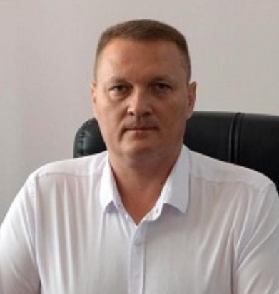
Бугай Анатолий Анатольевич
Глава муниципального образования Белогорский район Республики Крым – председатель Белогорского районного совета
Родился 24 февраля 1982 года в г. Белогорск Крымской области УССР.
Образование: высшее: Высшее учебное заведение «Университет экономики и управления», 2009 г.
Трудовая деятельность:
февраль 2004 года – январь 2020 года – Белогорский РЭС: контролер группы энергосбыта, инженер по техническому аудиту энергосбыта, инженер II категории группы технического аудита;
январь 2020 года – сентября 2024 года – директор муниципального унитарного предприятия «Райкоммунсервис» муниципального образования Белогорский район.
23 сентября 2024 года на заседании 1-й сессии Белогорского районного совета третьего созыва Бугай Анатолий Анатольевич избран главой муниципального образования Белогорский район Республики Крым - председателем Белогорского районного совета.

Список депутатов Белогорского районного совета 3-го созыва

Белогорский городской совет | Тимошенко Роман Юрьевич
Белогорский городской совет | Лукьянов Дмитрий Григорьевич
Ароматновский сельский совет | Кудинов Иван Викторович
Ароматновский сельский совет | Ковальчук Марина Владимировна
Богатовский сельский совет | Латыш Светлана Анатольевна
Богатовский сельский совет | Бугай Анатолий Анатольевич
Васильевский сельский совет | Франгопулов Владимир Дмитриевич
Васильевский сельский совет | Мельников Дмитрий Иванович
Вишенский сельский совет | Усеинов Шаип Айдерович
Вишенский сельский совет | Крылова Галина Васильевна
Зеленогорский сельский совет | Федорцова Светлана Ивановна
Зеленогорский сельский совет | Любовецкий Василий Леонтьевич
Земляничненский сельский совет | Федорская Мария Михайловна
Земляничненский сельский совет | Соловьева Елена Валерьяновна
Зуйский сельский совет | Домницкий Андрей Владимирович
Зуйский сельский совет | Вахрушева Полина Юрьевна
Зыбинский сельский совет | Книжник Татьяна Адамовна
Зыбинский сельский совет | Пархоменко Сергей Петрович
Криничненский сельский совет | Осипчук Лидия Григорьевна
Криничненский сельский совет | Любимова Наталья Николаевна
Крымскорозовский сельский совет | Горная Людмила Геннадьевна
Крымскорозовский сельский совет | Тарасенко Анатолий Николаевич
Курский сельский совет | Глухова Анна Владимировна
Курский сельский совет | Кокинос Анатолий Дмитриевич
Мельничный сельский совет | Светлищева Наталья Викторовна
Мельничный сельский совет | Андрухович Александр Анатольевич
Мичуринский сельский совет | Сотникова Оксана Викторовна
Мичуринский сельский совет | Исмаилова Зера Аблямитовна
Муромский сельский совет | Хамитов Альфир Хамбалевич
Муромский сельский совет | Огий Сергей Владимирович
Новожиловский сельский совет | Урунов Сейт-Яя Аметович
Новожиловский сельский совет | Хан Александр Сергеевич
Русаковский сельский совет | Панин Александр Иванович
Русаковский сельский совет | Кобзаренко Надежда Николаевна
Цветочненский сельский совет | Ялалов Махмуд Ризванович
Цветочненский сельский совет | Умеров Амет Эскендерович
Чернопольский сельский совет | Мунтян Елена Анатольевна
Чернопольский сельский совет | Алексеева Алена Александровна

